XK3190-A7

称重显示器说明书
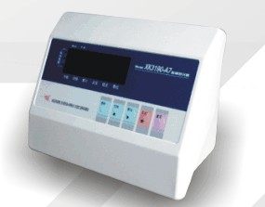

2003 年12 月版

目 录
第一章 主要参数
第二章 安装
一. 仪表前功能示意图和后功能示意图
二. 传感器与仪表的连接
三. 键盘功能
第三章 标定与调试
第四章 操作说明
第五章 出错信息提示
第六章 蓄电池的使用
第七章 维护保养和注意事项

亲爱的用户：
在使用仪表前，敬请仔细阅读说明书!

X K 3 1 9 0 - A7
第一章 主要参数
1 . 型号: XK3190-A7 称重显示器
2 . 准确度等级: Ⅲ级，n=3000
3 . A/D 转换原理及采样速率: 采用双积分式，每秒10～15 次
4 . 最大内部码: ≈50 万码/次
5 . 仪表非线性: ≤0.01%F.S
6 . 传感器供桥电压: DC +8V 最大输入信号约16mV
7 . 带传感器只数及方式: 350Ω传感器1 只，四线制（无长线补偿）
8 . 满量程温度系数: ≤8 PPM/℃
9 . 显示: 6位LED 数码管，字高0.8 英寸或字高0.56 英寸，
6个状态指示灯，三个电量指示灯。
10 . 键盘: 采用5 个轻触键
11 . 使用电源: (1). AC 220V（-15%~+10%）；50Hz（-2%~+2%）
(2). 内置免维护蓄电池 6V，2.8 AH（二节串联）
12 . 使用温度: 0～40℃；≤85%RH
13 . 储运温度: -20～+50℃
14 . 保险丝: 500mA
15 . 外形尺寸: 265×190×170 (mm)3
16 . 自重量: 约1.53kg（不含电池）

X K 3 1 9 0 - A 7
第二章 安装及键盘功能
一. 仪表前功能示意图和后功能示意图 :
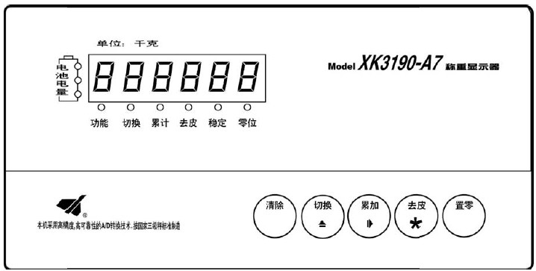
前 功 能 示 意 图
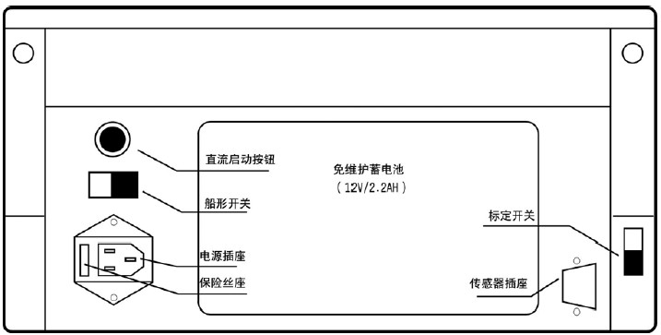

后 功 能 示 意 图

X K 3 1 9 0 - A7
二. 传感器与仪表的连接
接线如下图所示：
▲！注意: 按装传感器时必须切断仪表电源，接线必须可靠。
▲！注意: 传感器接线完成后，为确保系统可靠工作，须将9 芯D 型插头用螺丝与机壳紧固，不得随意插拔插头，更不准带电插拔传感器插头。
- ！传感器和仪表都是静电敏感设备，在使用中必须切实采取防静电措施，严禁在秤台上进行电焊操作或其他强电操作，在雷雨季节，必须落实可靠的避雷措施，防止因雷击造成传感器和仪表的损坏，确保操作人员的人身安全和称重设备及相关设备的安全运行。
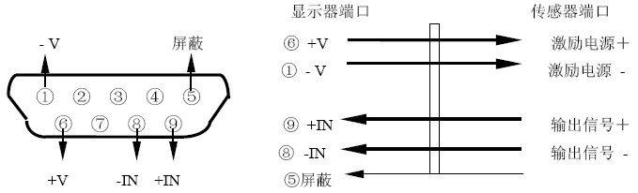
传感器连接图
三. 键盘功能（称量工作状态时）：
1 .【置零】键：按下该键后，在[05 **]参数档中确认的范围内将当前称量值置零，“零位”指示灯亮，否则无效。
2 .【去皮】键：按下该键后，将当前称量值（必须大于零位）作为皮重，“去皮” 指示灯亮。
3 .【累计】键：按下该键后，将当前称量值加入累计量，“累计”指示灯亮，显示累计量约2秒，再显示累计次数（由字母t 指示）约2 秒钟，“累计”指示灯灭, 恢复到称重状态。
4 .【切换】键：按下该键后，显示值以优于所选的分度值一档的数值显示，分度值为1的除外。如分度值为2，则以1 显示,分度值为5，则以2 显示，分度值为10，则以5 显示……，同时“切换”指示灯亮，再按该键，则返回原设定的分度值显示，指示灯灭。
5 .【清除】键：按下该键后，显示[C-Add]约2 秒，清除累计量，然后恢复称量状态。
6 .【清除】＋【累计】键：该二键同时按下，该仪表显示内码，该内码的满值为所选分度数的20 倍，如：分度值数为3000，则可显示60000。以最右边一位小数点亮作为识别记号。再同时按下二键，则恢复到称重状态。

X K 3 1 9 0 - A 7
第三章 标定与调试
一. 正确联接传感器，接通电源，仪表进行笔划自检，完毕后，进入工作状态（刚开机时，要让仪表及传感器有一段预热时间，约10 分钟以上，再标定为好）。
二. 将仪表后面的标定开关打开（向上拨），仪表进入标定调试状态，显示[n ****]（****为原先设定的值），即可进行标定的参数设定。
步骤1: 分度数选择：显示[n ****]按[切换]键，显示的****字为2000、2500、3000、4000、5000、6000、7500 循环改变，选择其中一项，按[去皮]键确认，自动进入下一步骤。如该项不要改变，则按[清除]键进入下一步骤。
步骤2: 分度值选择：显示[E *]按[切换]键，选择的*为1、2、5、10、20、50 循环改变，选择其中一项，按[去皮] 键确认，自动进入下一步骤。如该项不要改变，则按[清除]键进入下一步骤。
步骤3: 小数点选择：显示[d 0.0]按[切换]键，d 后的显示为0、0.0、0.00、0.000、0.0000 循环显示，选择其中一项，按[去皮]键确认，进入下一步骤，如不要改变，则按[清除]键进入下一步骤。
步骤4: 满量程显示：显示[ ***.** ]将上面确认的分度数（例如：3000）乘以分度值（例如：5），再配以小数点（例如：0.00），使用户确认是否要设置的满量程值（例如：150.00）， 如不是，把标定开关关上再打开即可重新标定上述三步。如是，按[清除]键进入下一步。
步骤5: 零跟踪范围的确定：显示[01 *.*]按[切换]键，显示的*.*为0.5、1.0、2.0 循环显示，表示范围为：0.5e、1e、2e，选择其中一项，按[去皮]键确认，进入下一步骤。如不改变，可按[清除]键进入下一步骤。
步骤6: 开机判零范围：显示[02 ***]按[切换]键，***显示为0.10、0.20、1.00 循环显示，表示当零位不要保存时（后面的步骤8 中04 设为0），开机时称量值如在上述设定的10％FS、20％FS、100％FS 范围内，称量值置零，否则以原来储存的零位作为开机时的零位。选择其中的一项，按[去皮]键确认后进入下一步骤。如不改变，则按[清除]键进入下一步骤。
步骤7: 选择调零速率：显示[03 *.*]按[切换]键，显示的*.*为0.1、0.2、0.3 循环显示，表示每秒的调零速率约为0.1e、0.2e、0.3e，选择其中一项，按[去皮]键，确认后进入下一步。如不改变，则按[清除]键进入下一步骤。

X K 3 1 9 0 - A 7
步骤8: 是否要零位保存：显示[04 *]按[切换]键，显示为0、1 循环，0 为零位不保存，说明见上步骤6；1 为零位要保存，开机时如当前称量值与原储存的零位值相差在10e 内，开机为0，否则以原储存的零位值作为本次开机的零位。选择其中一项，按[去皮]键确认进入下一步骤。如不改变，则按[清除]键进入下一项。
步骤9: 手动置零范围选择：显示[05 .**]按[切换]键，数字在0.02、0.04、0.08、1.00 循环，表示范围为2％、4％、8％、100％F.S。选择其中一项，按[去皮]键确认,进入下一步骤，如不改变，则按[清除]键进入下一步骤。
步骤10: 滤波常数的选择，显示为[Lb * ]按[切换]键，显示的数为1、2 循环，分别表示滤波常数为8、16，数字越大，刷新速度越慢。选择一项，按[去皮]键确认进入下一步骤，若不改变则按[清除]键进入下一步骤。步骤11: 零位的确定，显示[CAL ] 两秒钟，再显示[noLoAd]检查秤上是否空，稍等十秒钟左右，让秤回零稳定，按[去皮]键确认，并进入下一步骤。
步骤12: 满值的标定（标定的砝码越接近或相等于满值越好）。显示加数砝码为[000.000]，最左一位闪烁。按[累计]键可向右循环改变闪烁位。按[切换]键闪烁位加1。逐位打入实际加载的砝码数。稍等10～20 秒钟，让秤内部数字稳定（滤波数字越大则等的时间应越长），按[去皮]键确认（如重量值太小，则显示[Err 08] 约3 秒钟，再重复上述过程）,最后显示为[ END ]。如该项不做，则按[清除]也可。
步骤13: 关上标定开关（向下），标定结束。
三. 标定操作步骤（列表提示）：
步骤 | 操 作 | 显 示 | 注 解
1 |  |  | 打开标定开关（向上）
2 | 按[切换]  按[去皮] | [n ****]  [n 3000] | 分度数选择（按[切换]键步进循环）  2000、2500、3000、4000、5000、6000、7500  步进循环。  选择其中一项,例如选3000  按[去皮]键确认,自动进入下一步骤。  如该参数不变,则按[清除]键进入下一步骤。
3 | 按[切换]  按[去皮] | [ E ** ]  [ E 5 ] | 分度值选择（按[切换]键步进循环）  1/2/5/10/20/50 步进循环。  例如：5  按[去皮]键确认,自动进入下一步骤。  如该参数不变,则按[清除]键进入下一步骤。

X K 3 1 9 0 - A 7
步骤 | 操 作 | 显 示 | 注 解
4 | 按[切换]  按[去皮] | [ d 0.0 ]  [ dc 0.00 ] | 小数点选择（按[切换]键步进循环）  0 / 0.0 / 0.00 / 0.000 / 0.0000 步进循环,选择其中  一项。  例如：2 位小数点（0.00）  按[去皮]键确认,自动进入下一步骤。  如该参数不变,则按[清除]键进入下一步骤。
5 | 按[清除] | [ ***.** ]  [150.00] | 满量程显示将上面确认的分度数（例如：3000）乘以分度值（例如：5），再配以小数点（例如：0.00），使用户确认是否要设置的满量程值（例如：150.00）。如不确认，把标定开关关上再打开即可重新标定上述三步。如确认，按[清除]键进入下一步。
6 | 按[切换]  按[去皮] | [ 01 **]  [01 0.5] | 零跟踪范围的确认（按[切换]键步进循环）0.5、1.0、2.0 循环显示，表示范围为：0.5e、1e、2e，选择其中一项按[去皮]键确认，进入下一步骤。如该参数变则按清除键进步骤。
7 | 按[切换]  按[去皮] | [ 02 *.** ]  [02 0.20] | 开机判零范围（按[切换]键步进循环）显示为0.10/0.20/1.00 循环显示。表示当零位不要保存时（后面的步骤8 中04 设为0），开机时称量值如在上述设定的 10％FS/20％FS/100％FS 范围内，称量值置零，否则以原来储存的零位作为开机时的零位。选择其中一项，按[去皮]键确认后进入下一步骤。如该参数不变,则按[清除]键进入下一步骤。
8 | 按[切换]  按[去皮] | [03 *.*]  [03 0.3] | 选择调零速率（按[切换]键步进循环）0.1/0.2/0.3 循环显示，表示每秒的调零速率约为0.1e、0.2e、0.3e。选择其中一项，按[去皮]键确认后进入下一步。如该参数不变,则按[清除]键进入下一步骤。
9 | 按[切换]  按[去皮] | [04 *]  [04 0] | 零位保存（按[切换]键步进循环）  0/1 循环。0 为零位不保存，说明见上步骤7；1  为零位要保存，开机时如当前称量值与原储存的  零位值相差在10e 内，开机为0，否则以原储存的  零位值作为本次开机的零位。  选择其中一项，按[去皮]键确认进入下一步骤。  如该参数不变,则按[清除]键进入下一步骤。
10 | 按[切换]  按[去皮] | [05 *.**]  [05 0.04] | 手动置零范围选择（按[切换]键步进循环）  0.02/0.04/0.08/1.00 循环，表示对应范围为2％/4  ％/8％/100％F.S。选择其中一项，按[去皮]键确认进入下一步骤。如该参数不变,则按[清除]键进入下一步骤。

X K 3 1 9 0 - A 7
步骤 | 操 作 | 显 示 | 注 解
11 | 按[切换]  按[去皮] | [Lb * ]  [Lb 2] | 滤波常数的选择（按[切换]键步进循环）1、2 循环，分别表示滤波常数为8、16，数字越大，刷新速度越慢。选择一项，按[去皮]键确认进入下一步骤。  如该参数不变,则按[清除]键进入下一步骤。
12 | 按[去皮] | [CAL ]  [noLoAd] | 零位的确定显示[CAL ] 两秒钟，再自动显示[noLoAd],检查秤上是否空，稍等十秒钟左右，让秤回零稳定。按[去皮]键确认，并进入下一步骤。  如该参数不变,则按[清除]键进入下一步骤。
13 | 按[累计]  按[切换]  按[去皮] | [000.000]  [***.**]  [ END ] | 满值的标定（标定的砝码越接近或相等于满值越  好）。最左一位闪烁。按[累计]键可向右循环改变闪烁位。按[切换]键闪烁位自动步进加1。逐位打入实际加载的砝码数。稍等10～20 秒钟，让秤内部数字稳定（滤波数字越大则等的时间应越长）。按[去皮]键确认。（如加载砝码重量值太小，则显示[Err 08]约3 秒钟，再重复上述过程）。如该项不做，则按[清除]也可。
14 |  |  | 关上标定开关（向下），标定结束。

说明:
1、在上述过程中，可随时关上标定开关退出参数设定与标定过程。
2、在上述过程中，[切换]键作为自动循环键；[去皮]键作为确认键并步进键；[清除]键作为步进键。
3、在上述步骤1～10 中的任何项时，如按[累计]键，则可直接进入步骤11，即进入零位标定。如不标定再按[累计]键可结束标定。
四、传感器选配注意事项
1.应选择灵敏度为 2mV/ V 的传感器。
2.实际负荷应为额定负荷的 60～80％。
3.传感器的标秤阻抗为350Ω。
4.传感器的零位±1％F.S。
5.例如: 60Kg 的全电子台秤应选100 Kgf 的传感器。
100Kg 的全电子台秤应选150 Kgf 的传感器。
150Kg 的全电子台秤应选250 Kgf 的传感器。
300Kg 的全电子台秤应选500 Kgf 的传感器。
TGT-500kg 的机械台秤机电改制应选60 Kgf 的传感器。
TGT-1000kg 的机械台秤机电改制应选120 Kgf 的传感器。

X K 3 1 9 0 - A 7
第四章 操作说明
一. 开机
1. 接通交流电源，仪表进行笔划自检，初始化完成后自动进入称重状态。若使用内置蓄电池，则必须按一下启动按钮，仪表才能进入笔画自检状态。内置蓄电池首次使用时，务必先充足电后再使用！
2. 开机时，如果秤台重量偏离零点，但仍在设置的置零范围以内，仪表将自动置零，零位标志符亮；若在设置的置零范围以外，则须调整秤体的零位或重新标定、设置。
二. 手动置零操作 ( 半自动置零)
1. 按[置零]键，可以使仪表回零，此时零位标志灯亮。
2. 显示值偏离零点，但在置零范围以内时，[置零]键起作用，否则[置零]键不起作用。
3. 只有稳定标志符亮时，可以进行置零操作。
三. 去皮操作
在称重显示状态下，显示重量为正且称量稳定时，按[去皮]键可将显示的重量作为皮重扣除，去皮标志灯亮。(皮重5 位有效)
四. 累计和清除累计操作
在称重状态下按[累计]键，仪表显示到目前为止的累计量(含小数点)。
序号 | 操 作 | 显 示 | 注 释
1 | 待稳定标志出现  按[累加] | [******] | 每按一次累加，当前称重值被加入累计  单元
 | 一次累加操作完成 | [ xxx .xx] | 最多累加和为106
2 | 按[清除] | [CA - - - - - ]

五. 电量指示
当用电池供电时，如三个指示灯亮，表示电量足，随着电池电压降低，指示灯会逐个熄灭，当最下面的指示灯熄灭时，同时切断电源，以保护电池免于过放电。
六. 节约电量显示：部分0.8 英寸LED 显示的A7 表具有此功能。
即当用电池供电时，当仪表显示称量值为零或零点指示灯亮持续40～60 秒左右时，显示会全部熄灭，仅电量指示灯及零位指示灯亮。只要称量值改变或有键按下时，显示恢复。
七．关机
若需仪表完全停止工作，须拔去交流电源线。
在直流工作状态需停止工作，须关闭电源开关（船型开关）即可。

X K 3 1 9 0 - A 7
第五章 出错信息提示
一. - - - - - - 如显示的6 位数码管的最上一笔全亮，表示称量大于满量程的9e，
表示称量超载。
二. Err 03 表示取入的A/D 值已超出最大值。检查传感器的容量和接法是否正确及是否受载太大。
三. Err 05 表示A/D 值取入的值太小。检查传感器接法是否正确。

四. Err 08 表示标定时重量太小。请检查所加的重物与打入的数字是否正确。

五. Err 11 累计量＞999999，或次数＞99。保留未溢出时的最后值。
第六章 蓄电池的使用
一. 只要电源线接上交流220V，即对电池充电。因此，如非经常使用电池，请将电池取出。
为避免机内过热及对电池过充电，因此加以限流。要是用户觉得充电太慢，请购买专用充电器，在机外对电池充电，请注意，接电池的线头绝对不能接反(红线为＋，黑线为－)，否则将烧坏仪表。
内置蓄电池首次使用时，务必先充足电后再使用！
二. 只有在电源线断开AC220V，而开关打开的情况下，按[启动]按钮，正常的电池才能使仪表工作，三个电量指示灯才起作用。在低于第三个指示灯（少量）时，仪表会自动切断电池的电源。请立即充电。
三. 首次使用时，请使用交流电对蓄电池进行充电，充电时间约为10～16 小时，以免因蓄电池的自放电导致电压过低而误认为故障。
四. 在正常使用中应注意对蓄电池进行充电，每次约为10～16 小时。若长期不用，应注意每隔2 个月对仪表通电10～16 小时，以延长蓄电池的使用寿命。
五. 仪表内置的蓄电池属易耗品，不属三包范围。

X K 3 1 9 0 - A 7
第七章 维护保养及注意事项
一. 为保证仪表清晰和使用寿命，本仪表不宜放在阳光直射下使用，放置地点应较平整。
二. 不宜放在粉尘及振动严重的地方使用，避免在潮湿的环境中使用。
三. 传感器和仪表须可靠连接，系统应有良好的接地，远离强电场、强磁场，传感器和仪表应远离强腐蚀性物体，远离易燃易爆物品。
▲!不要在有可燃性气体或可燃性蒸汽的场合使用；不得使用在压力容器罐装系统。
▲!在雷电频繁发生的地区，必须安装可靠的避雷器，以确保操作人员人身安全，防止雷击损坏仪表及相应设备。
▲!传感器和仪表都是静电敏感设备，在使用中必须切实采取防静电措施，严禁在秤台上进行电焊操作或其他强电场操作；在雷雨季节，必须落实可靠的避雷措施，防止因雷击造成传感器和仪表的损坏，确保操作人员的人身安全和称重设备及相关设备的安全运行。
四. 严禁使用强溶剂(如：苯、硝基类油)清洗机壳。
五. 不得将液体或其他导电颗粒注入仪表内，以防仪表损坏和触电。
六. 在插拔仪表与外部设备联接线前，必须先切断仪表及相应设备电源！
▲!在插拔传感器联接线前，必须先切断仪表电源！
七. 仪表对外接口须严格按使用说明书中所标注的方法使用，不得擅自更改联接。本表在使用过程中若出现故障，应立即拔下插头，送专业厂维修。一般非衡器专业生产厂家不要自行修理以免造成更大的损坏。
八. 公司忠告客户：使用本公司仪表前应对仪表进行检测验收。本公司仅对仪表自身质量负责，最高赔偿额在故障仪表自身价值2 倍以内，对仪表所处的系统问题不承担责任。
九. 仪表内置的蓄电池属易耗品，不属三包范围。
▲!为延长蓄电池的使用寿命，务必先充足电后使用。
若仪表需长时间不使用存放，必须每隔2 个月充电一次，每次充电10~16 小时。(最好将电池取出)
▲!注意：本说明书中所说的充电时间均为用本机充电。
▲!在搬运或安装时务必小心轻放，避免强烈振动，避免冲击或撞击，防止蓄电池内部电极短路，损坏蓄电池。
十. 本仪表自销售之日起一年内，在正常使用条件下，出现非人为故障属保修范围，请用户将产品及保修卡(编号相符)，一同寄往特约维修点或供应商。生产厂对仪表实行终身维修。本仪表不允许随意打开，否则不予保修。

